**厂商更改**

1. **申请“淘宝游戏”应用标签，**
2. 申请Appkey请商家直接访问：

<http://my.open.taobao.com/common/applyIsv.htm?appTag=52&accessCode=5CF17774FCEBBB492D6B0F474696DF08>

或者登录open.taobao.com，路径：登录（卖家账号）->控制台->创建应用->找到“淘宝游戏”应用标签->点击【创建应用】->补充信息完整->生成Appkey

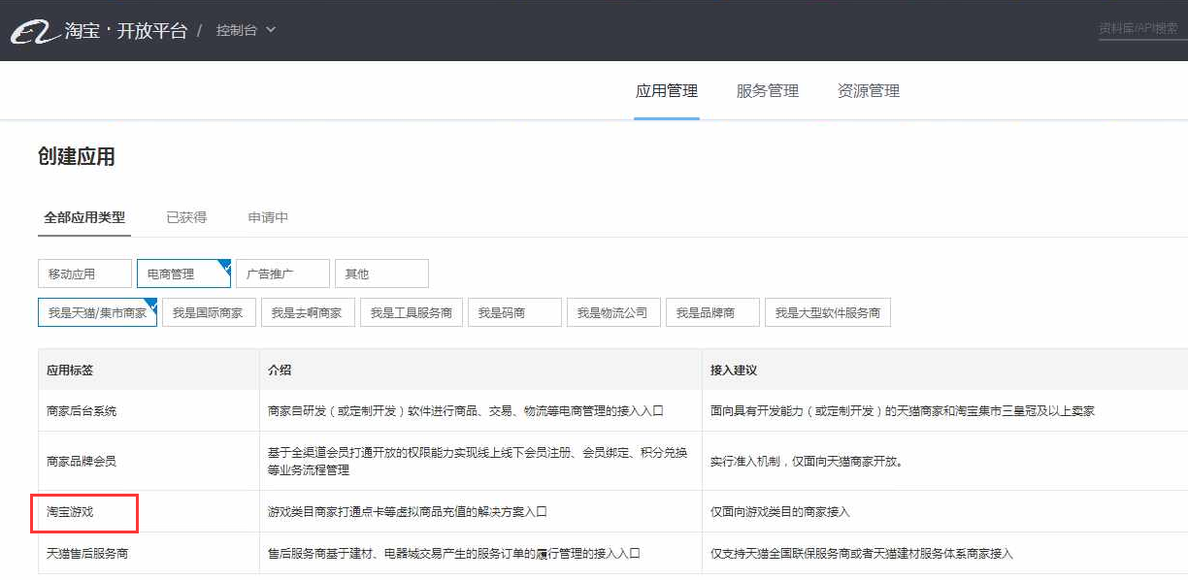

1. 申请完成后，通知运营小二（青骢）审批。
2. 审批通过后，商家将AppKey、公司名称、卖家账号，邮件发送给运营小二（青骢）。（商家自己记录AppKey和Secret。其中的Secret是私密的，验证淘宝和商家间相互调用接口时使用，注意保密）。
3. 运营小二收到商家邮件，走**内部审批** 授权Appkey访问业务场景，审批通过后进入第二步。
4. **创建业务场景**

登陆open.taobao.com，路径：控制台->应用管理->API服务提供->业务场景->淘宝游戏充值->点击【申请】开发权限->等待审批。

审批通过，就可以进入开发界面了，如下图。

（在开发界面，配置3个接口：查询、充值、取消（见第五条）。这里要填入厂商自己真正实现服务的地址，真正的逻辑在厂商自己的服务中实现。而且这3个接口的功能和原来完全一样，淘宝会调用这3接口实现整个充值过程。老系统中，取消接口不是必须的，新系统中必须实现取消接口。）

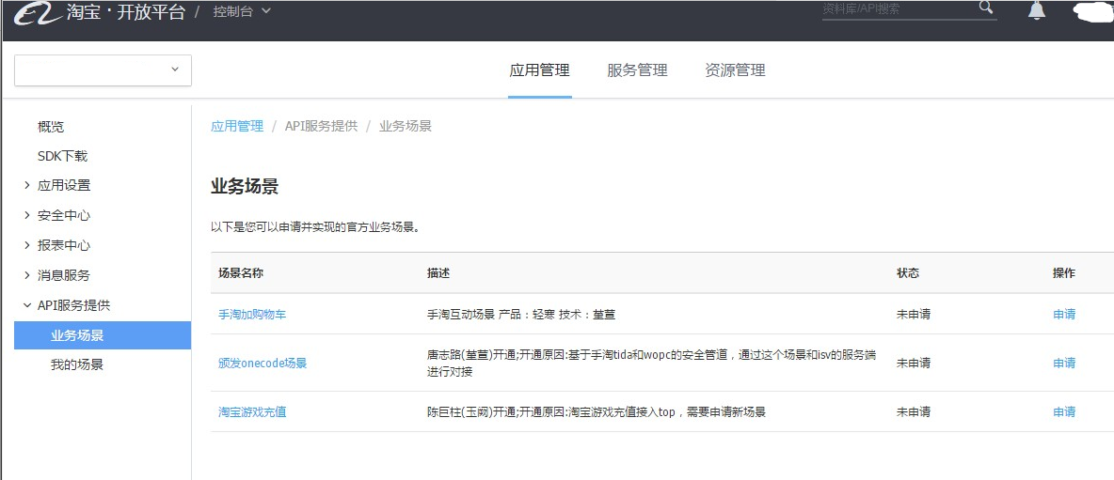

1. **下载对应的SDK，如Java，python等等**

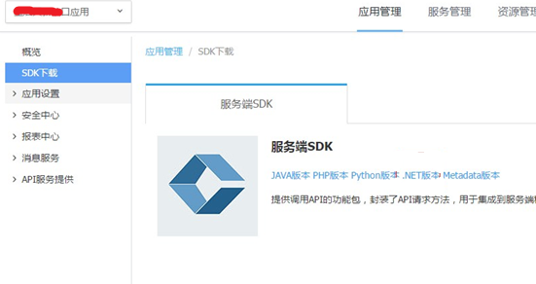

1. **接收到淘宝调用后，需要先调用SDK中的方法验证。**

调用SDK验证的方法有2种：

1、

/**

* 校验SPI请求签名，适用于请求体是xml/json等可用文本表示的POST请求。

*

* @param request 请求对象

* @param body 请求体的文本内容

* @param secret app对应的secret

* @return true：校验通过；false：校验不通过

*/

public static boolean checkSign4TextRequest(HttpServletRequest request, String body, String secret) throws IOException;

**request**：web服务收到的请求对象；

**secret：**厂商在open.alibaba-inc.com获取的app secret；

**body**：使用这个方法获取（也在SpiUtils.java中）：

public static String getStreamAsString(InputStream stream, String charset) throws IOException;

**2、**

/**

* 检查SPI请求到达服务器端是否已经超过5分钟，如果超过则拒绝请求。

*

* @return true代表不超过5分钟，false代表超过5分钟。

*/

public static boolean checkTimestamp(HttpServletRequest request)；

这2个方法分别验证签名，超时，其中的secret是厂商在第一步骤申请Appkey时得到的。

1. 编写查询，充值，取消对应的逻辑并返回调用结果，查询/下单/取消接口的逻辑和原来的完全一样（如果对逻辑不是很清楚，可参考“老充值接口说明”这个文档），调用的返回值格式和原来有所不同，应用建立后，请参考

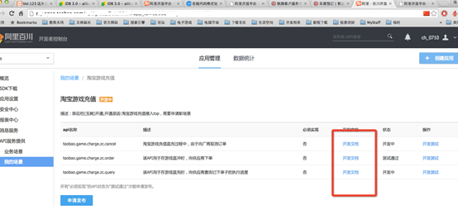

获取返回值的样式。

1. 请在测试页面上测试上面3个接口，如测试order接口，其中的测试环境地址和线上环境地址对应厂商自己提供该服务的地址，如用<http://125.34.12.23/order_new.do>来表示自己接受淘宝下单调用的地址

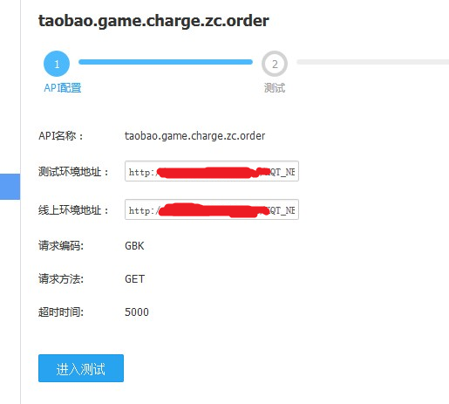

1. 厂商新建2个对淘宝的调用，分别用来对账和更新订单状态，这两个调用的功能和原来已经存在的2个调用（账和更新订单状态）完全相同

这两个调用通过淘宝提供的SDK进行，如果是java，可以用如下方式：

1. 对账

TaobaoClient client=new DefaultTaobaoClient(url, appkey, secret);  
GameChargeZcAuditRequest req=new GameChargeZcAuditRequest();  
req.setCoopId("179410857");  
req.setTbOrderNo("2232113369,2232108203");  
req.setVersion("1.0.0");  
GameChargeZcAuditResponse response = client.execute(req);

1. 更新订单状态

TaobaoClient client=new DefaultTaobaoClient(url, appkey, secret);  
GameChargeZcUpdatesupplierorderRequest req=new GameChargeZcUpdatesupplierorderRequest();  
req.setCoopId("1665542541");  
req.setTbOrderNo("1093225859150728");  
req.setCoopOrderNo("TBSC1506230000050414");  
req.setCoopOrderStatus("UNDERWAY");  
req.setCoopOrderSnap("魔兽世界|tb13|6");  
req.setCoopOrderSuccessTime("20150623 000005");  
req.setFailedCode("1067");  
req.setFailedReason("淘宝订单不存在");  
req.setVersion("1.0.0");  
GameChargeZcUpdatesupplierorderResponse response = client.execute(req);

appkey,secret,等要厂商到open.alibaba-inc.com上注册获取的，url用<http://gw.api.taobao.com/router/rest>

1. 现在新老系统的接口加起来总共有10个，**必须确保从老系统接到的订单，回调淘宝时也走老系统，从新系统接到的订单，回调淘宝接口时走新系统**

假如有个订单，订单号10000，淘宝从老接口下单，那么厂商调用淘宝接口更新订单状态时，走老接口；对于订单号10001，淘宝从新接口下单，那么厂商调用淘宝接口更新订单状态是，走新接口

1. Ip加白，请**只**允许140.205.144.0/24，140.205.145.0/24 这两个网段的机器访问新的系统；同时，在open.taobao.com上，配置自己出口的ip，如下图，

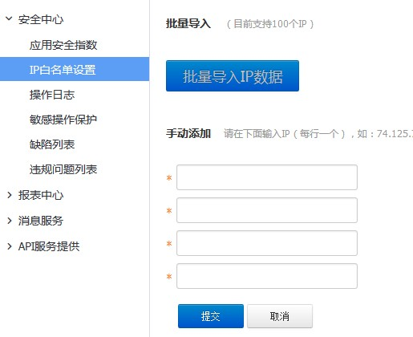

所以ip加白是双向的，厂商只允许淘宝top出口的ip访问新系统，淘宝这边也只允许厂商自己的ip来回调淘宝接口（异步更新订单和对账接口）。以后ip变更时，如果是淘宝top出口变更，我们会提前通知厂商，如果厂商自己的出口ip变了，请到上面页面自己更改。

1. 从open.taobao.com上测试调用 查询/充值/取消 这3个服务，成功后，请提交给青骢厂商名称/ID和用于测试的帐号的名称/ID，淘宝这边需要配置以便让特定帐号的单子走新系统。
2. 新系统中，区服映射的业务逻辑有所更改，如下：

如果有服(section2)，根据section2做映射，如果根据服找不到对应项，报错。 只有区(section1)，根据section1做映射

If（NotEmpty(section2)）

{

If(result = Map(section2) ) //成功

Return result;

Else

**报错**

}

Else

Return Map(section1)

}